

Rapport File Rouge Certification de développeur en intelligence artificiel

Prédiction de prêt bancaires



Présenté par : Eden Lecarpentier

Encadrés par : Simplon.co , Sanofi

sommaires :

Le projet
Organisation
Les données
Analyses des données
Nettoyages des données
Visualisation des données
Début du model
Axe X et y
Diviser les données
Préparation des données
Les models de machine learning
Evaluation du model
Overfitting / Underfitting
Possible Optimisation
Deployment
Veille

Organization :

L’une des meilleurs pratiques avant de commencer un projet et de faire un planning de se que l’on va travailler .

J’ai rempli mon planning sur trello de la façon suivante :

Je mets les tâches que j'ai à faire pour ce mois et les mets ensuite dans les tâches finies, dans le cas je terminé certaine de c’est tâches plutôt que prévus je prenais des tâches des autres mois pour m’avancer .

Pour finir une colonne semaine file rouge : se sont des semaines prévue lors de nos retour d’entreprise à Simplon . J’ai profiter de c’est semaine pour parler , corrigée , les erreurs présentent notamment lors du déploiement que cela sois en local ou non .

Voici la disposition de mon planning :
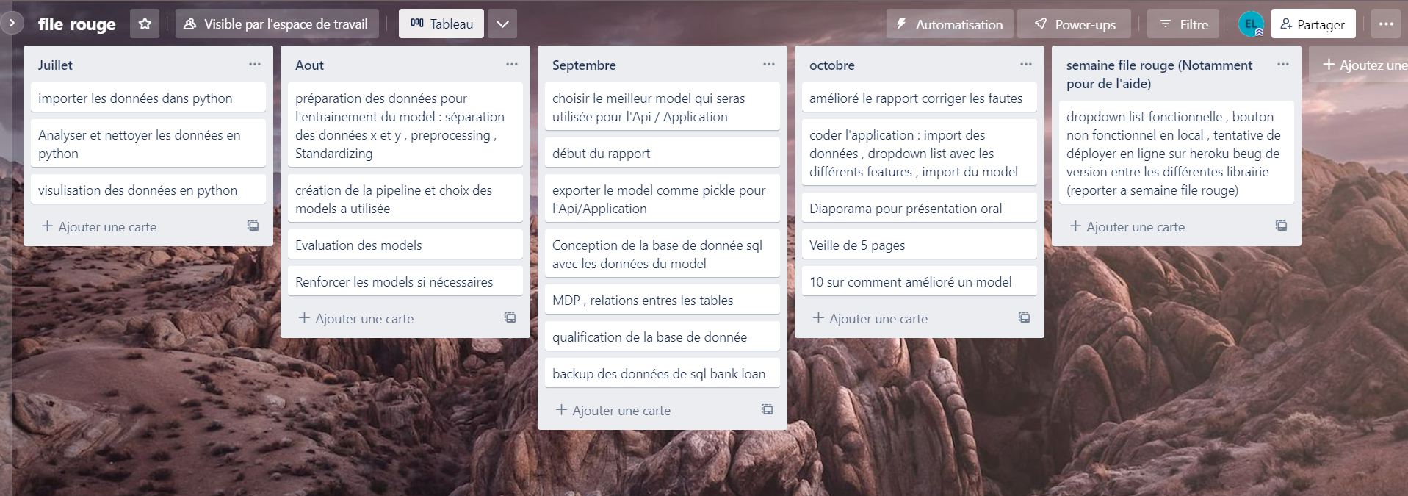

Le projet :

Suite à ma formation en tant que développeur en intelligence artificiel est mon alternance chez Sanofi en tant que Assistant Power Platform Infra ingénieur je dois réaliser un projet en intelligence artificielle pour obtenir ma certification .

Mon projet consistera à déterminer si une personne peut être admissible à un prêt bancaire. Ce projet seras réalisée en utilisant un model de classification en machine learning .

Le besoin du client :

le client est un dirigeant d’une grande banque du nom Banceo . Il accorde souvent des prés mais pour certains clients il n’est pas sur s'il devrait .

Mon projet intervient maintenant en tant que data scientist nous allons construire un projet permettant de prédire si une personne auras besoin d’un pré ou non . Le modèle sera un support pour confirmer ce que la personne pense déjà est non un modèle 100 % utilisables sans aide humain et pour cela nous construirons également une application .

Contenue du rendue :

Un modèle d’intelligence artificielle bien entraîné .
Une application avec une ui et ux le plus facile à utiliser et efficace .
Un diaporama expliquant comment et le modèle etc.
Un rapport de 20 pages dans laquelle nous expliquons de manière concrète tout ce que l’on a réalisé pour obtenir notre résultat .

Les données :

Les données que je vais utiliser pour faire mon modèle de machine learning sont des données qui proviennent du site Kaggle.com .

Mon équipe à Sanofi était en No Code de ce fait je ne pouvais pas développer avec leur données .

Les données représentent différentes informations sur le client qui cherche à savoir s'ils peuvent prétendre à un prêt bancaire

les différentes colonnes sont les suivantes :

Loand_ID : L’identifiant du possible prêt .

Gender : Le genre homme ou femme .

Married : Marié ou non .

Dépendent : Dépendant ou non .

Éducation : Ont-ils un diplôme où sont-ils sans diplôme .

Self employed : On t’il un job fixe où sont il entrepreneur, freelance ect…

AppliantIncome : Combien gagne la personne qui demande le prêt .

CoapplicantIncome : Un Coapplicant est une personne de plus qui seras inclut dans le prêt .

Il sera nécessaire de regarder les données du Coapplicant, là en l’occurrence on va regarder le montant qu’il gagne

loan Amount : Le montant du prêt .

LoanAmountTerm :C’est le temps nécessaire au payement du prêt .

Credit history : La capacité a remboursé et la responsabilité à payer les dettes .

Property area : Il habite dans un endroit rural ou urbain .

Property_Area : Il habite dans un endroit rural ou urbain .

Loan_Status : La target pour notre modèle de machine learning celle qui permet de savoir si oui ou non il on obtenue un près .
Target signifie la colonne dont on veut avoir la prédiction (la colonne ciblées)

Analyse des données :

Nombre de ligne : 614

Nombre de colonne : 13

Nombre de valeurs nulles : 149

Nombre de valeur dupliquer : 0

Types de colonne : Float64(4) , Int64(1) , Object(8)

Les colonnes possédant des valeurs nulles :
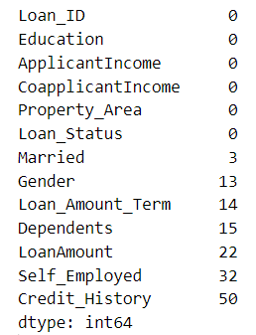

Le pourcentage de valeur nulle dans chaque colonnes :
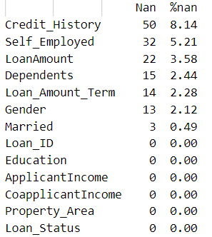

Nettoyages des données :

Une fois l’analyse des données réalisé vue qu’elle sont plutôt propre je n’avais qu’une tâche unique a réalisé :

Suppression des valeurs nulles

Encodage des données :

Cette étape nous permet de passer les données de l’état brut à des données qui sont : reconnaissable, interprétable et efficace par les algorithmes d’intelligence artificielle .

Cette étape plusieurs encoding s’offre à moi, j’ai décidé d’utiliser le LabelEncoder .
Explication du processus de sélection :

Il y a 2 encodeurs basiques et efficaces pour ce modèle que l’on peut utiliser : LabelEncoder , OnehotEncoder ...

Le LabelEncoder permet de transformer des données de textes en colonnes numériques

inconvénients : Imaginions une colonne avec plusieurs noms de villes, avec le LabelEncoder elles seront transformées en valeurs numériques mais comme il peut y avoir beaucoup de choix cela peut créé une hiérarchie des nombres dans ces colonnes 8 seraient supérieur à 1 .
Le OneHotEncoder très similaires au LabelEncoder mais créera à la place des colonnes pour chaque une des différentes colonnes pour reprendre l’exemple cité précédemment on aurait la valeur numérique d’une ville dans plusieurs colonnes .Par exemple :
Paris = 1
Marseille = 2
Lyon = 3

Pour mon dataset le meilleur utilisation sera le LabelEncoder car il y a très peu de colonnes ayant plus que 2 choix possibles.

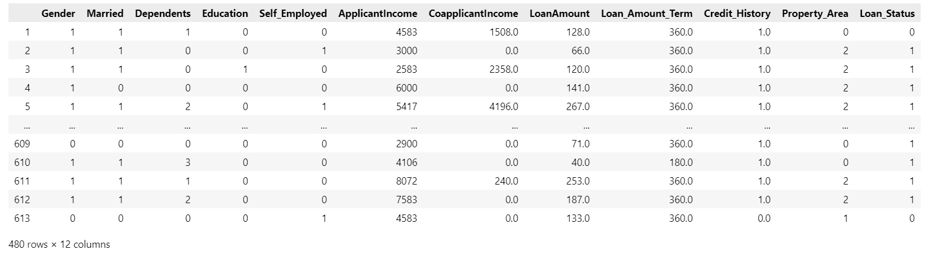
Dans la photo ci-jointe vous pouvez voir le dataset nettoyer est prêt à l’utilisation pour mon modèle d’intelligence artificielle.

Visualisation des données :

Nos données étant propres nous pouvons désormais réaliser des visualisations sans problème .

La visualisation des données consiste à faires des graphiques en Python ou avec un outil de dashboard(Power Bi, Tableau)
Je vais utiliser python Python seras utilisée .

Je vais analyser 10 des colonnes
Les 3 colonnes que je ne vais pas analyser sont tout simplement des colonnes avec énormément de donnée se sont donc des graphiques flous à comprendre et sans grande nécessitée.

Les 3 colonnes en questions : AppliantIncome , CoApplicantIncome , LoanAmountTerm

Ce premier graphique nous permet de vérifier si notre target est égale ou non c'est-à-dire s'il y a le même nombre de données entre le 0 et le 1
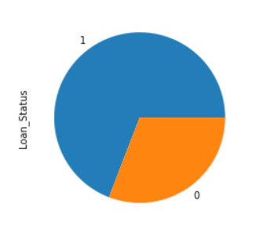

entre le 0 et le 1 .
Ce graphique sans surprise n’est pas égal car il y a jamais le même nombre de personnes qui ont été accepter que refuser un prêt bancaire1 = Accepter
0 = Refuser
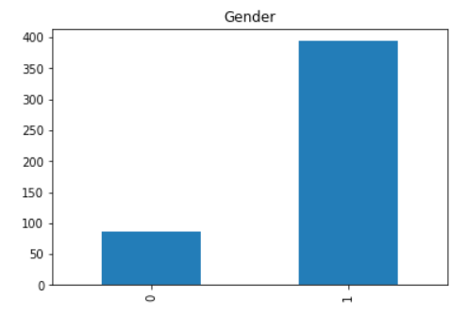

Ce graphique nous montre le nombre de femmes comparé au nombre d’hommes qui font une demande de près .
0 = Femme
1 = Homme
Il y a environ 90 femmes qui vont faire une demande comparer aux hommes qui sont environ 380.
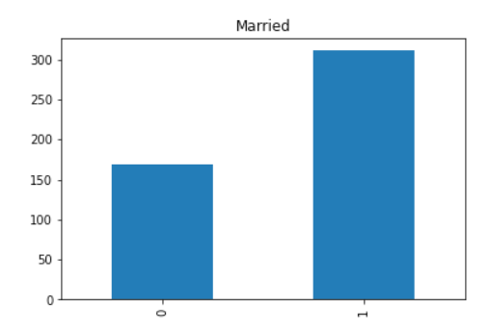

Nous pouvons comparer le nombre de personnes mariées ou non.0 = Non marié
1 =Marié
Il y a 170 personnes non mariées qui vont demander un prêt et plus de 300 personnes mariées vont faire la demande
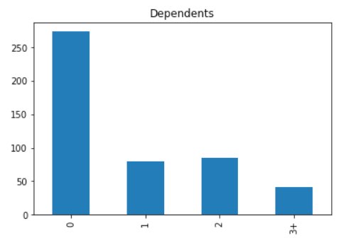

Sur ce graphique nous pouvons voir si les personnes sont indépendantes et dans quelles catégories de dépendent ces personnes sont on peut voir qu’il y a 270 personnes indépendantes à un niveau 0, 80 indépendants au niveau 1, 90 indépendants au niveau 2, 50 indépendants au niveau 3+ .
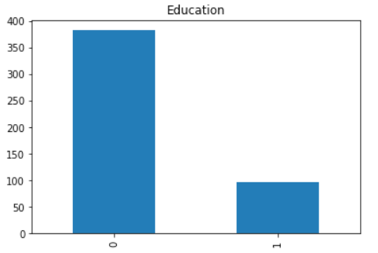

Le graphique suivant nous montre l’éducation d’une personne demandeuse de près .
Est-ce que ce n'est personne possède un diplôme ?0 = diplomé
1 = Non diplomé
Il y a 380 de diplomés et 100 personnes de non diplomés

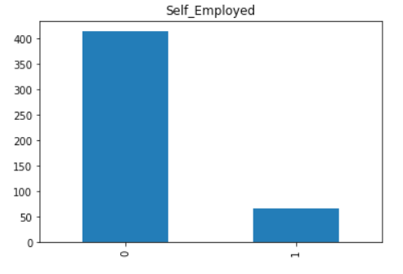

SE graphique nous montre si les personnes sont travailleur indépendant ou non indépendant
0 = Non indépendant
1 = Indépendant
Il y a plus de 400 personnes qui sont non indépendantes est uniquement 80 pour les personnes indépendantes

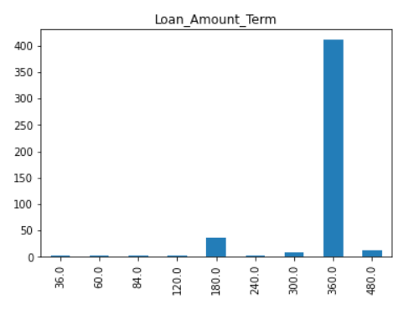

Ce graphique nous montre si des personnes ont précédemment eu un crédit ou non.
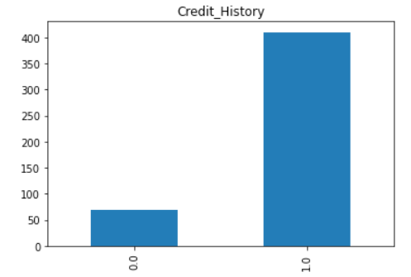

0 = sans crédit passé
1=Avec crédit passé
On peut voir 80 personnes sans crédit et 400 avec crédit
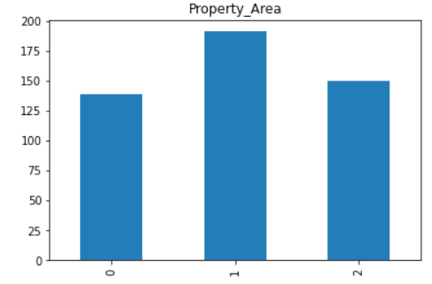

MAYBE CHECK A OTHER WAY HERE
Le graphique suivant nous permet de voir dans quel type d’habitations sont les demandeurs de prêts il y a 3 types d’habitations les catégories : catégories 0, catégories 1 et catégories 2 .
la définitions des catégories :

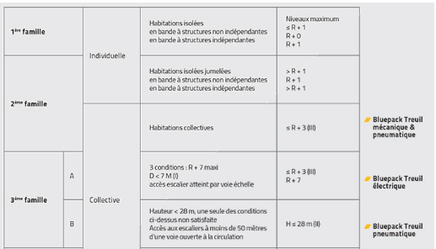
On peut voir que la catégorie dominante ainsi que la catégorie 1 ont environ 200 habitants suivis de la seconde catégories les habitants sont au nombre de 150 pour finir la catégorie 0 ils sont entre 125 et 145

Voici ma Visualisation et Analyse des données désormais passons au model

Préparations de la création du model :
Suite à mon nettoyage des données et à mes différentes analyses nous allons désormais pouvoir passer à la création du modèle pour ceci nous allons utiliser des algorithmes de machine learning ..

Définition Machine learning :
La Machine Learning fait partie d’une des sous-disciplines de l’intelligence artificielle cela consiste à détecter des tendances au sein d’un historique de connaissances.

C’est à dire :
comme exemple une personne gagne 3000 euros mensuellement elle peut prétendre à un prêt de 21000 euros par contre si une personne gagne moins elle ne pourra pas y prétendre...
Concrètement :
dans le cas de la prédiction de prêts bancaires cela veut dire que l’on utilise des données historiques (que l’on possède déjà)qui viennent d’événement produit ultérieurement pour prédire si oui ou non le prêt bancaire qui seras demandé dans le futur sera réalisable .
Préparation du model :

Le model de machine learning a besoin de l’axe X et Y .

Définition des axes X et Y :

Les axes X et Y sont utilisés pour savoir sûr quelles colonnes le modèle va se baser pour les prédictions dans notre cas présent nous allons nous baser sur la colonne « Loan Status » qui est notre target(voir définition target page 6) .

X = base de donnée sans la target
Y = La target

Divisé les données :

dataset = base de donnée

Une fois les axes X et Y définis on peut réaliser la séparation des données dans un dataset test et dans un dataset train .

Définition divisé les données :

Les données sont divisées à l’aide de la fonction train_test_split cette fonction nous permet de définir X_train , X_test , y_train , y_test .

Grâce à cette méthode on divise le dataset en 2 parties le train(entraînements) et le test cela permet d’avoir environ 80 % des données que le modèle connaîtra(dataset train) est 20 % qui sont les données du dataset teste des valeurs totalement inconnues au modèle.

Le modèle de machine learning s’entrainera sur le dataset train et testeras sa fiabilité sur le test .

Lorsque l’on analyse un modèle le test de la fiabilité du modèle est souvent inférieur à l’analyse des données train car le modèle les découvre pour la première fois ..

La préparation des données :
Le préprocessing c’est le fait de préparer Les données d’une façon à ce que les algorithmes d’intelligence artificielle comprennent et interprète au mieux les données.
Lorsque l’on arrive à cette étape il y 3 possibilités qui ont toutes une utilisation différentes :

Scaling : le scaling permet de changer l’intervalle des valeurs . La distribution de ces données ne sera pas affectée .
Le scale ou l’intervalle des valeurs sera généralement entre 0 et 1
La standardisation est également un dérivée du scaling avec ses propres spécificités
Normalize :
La normalisation des données est une méthode qui permet d’organiser de façon à ce que les données soient similaires dans tout le dataset cela permet aux données d’être comprise par l’algorithme .
L’algorithme de preprocessing utilisé :

Pour notre base de données j’ai décidé d’utiliser l’algorithme StandardScaler il fonctionne comme la définition du Scaling donnée précédemment.

Les modèles de Machine Learning :

Le type de modèle de Machine Learning don je vais avoir besoin sera un modèle de classification .
Un modèle de classification c’est un modèle qui va catégoriser ce que l’on cherche à obtenir par exemple : Le modèle créé ici classifiera si oui ou non ce client peut avoir un prêt bancaire le client sera alors placé (classifié) dans la catégorie Oui ou Non qui suite à la transformation des données ont changé 1(Oui), 0(non) (voir pages 6 et 7) .

Les modèles les plus couramment utilisées :

LogisticRegression : la logisticRegression va répondre a une sortie binaire comme oui ou non elle va analyser toutes les features (différentes colonnes) pour trouver les corrélations entre les données

KNN : K nearest neighbors est une methode de machine learning de classification qui permet de déterminer un point de data qui est le plus proches d’un groupe de donnée pour l’ajouter dans celui-ci . Cette méthode par du principe que des données similaire sont proche

Decision Tree : Le modèles suivant fonctionner comme un arbre on peut donc imaginer un arbre a l’envert et on partiras des features qui seront toutes présente une fois le bas haut de l’arbre atteint cela nouspermet de trouvée les relations possible entre les différentes features

J’ai utilisé ces 3 modèles le plus performants de ces algorithmes pour mon projet étant la LogisticRegression .

La visualisation de l’entraînement de la logistic regression :

suite à l’entraînement des différents models nous allons désormais pouvoir examiner les performances de la LogisticRegression

Pour cela on utilise plusieurs graphiques différents :

Les scores :

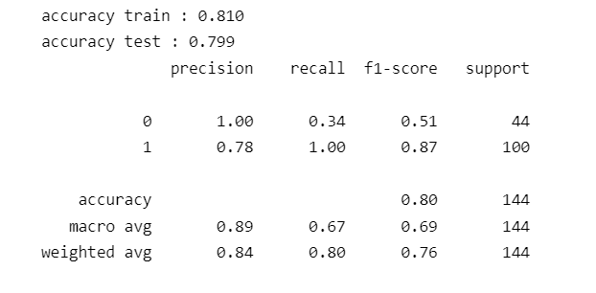

Sur le tableau plein de différentes mesures sont notées mais uniquement 4 de ces valeurs nous intéressent dans notre cas : accuracy train, accuracy test, recall

Le recall permet de savoir à quel point le modèle est performant la valeur 0 doit être le plus proche de 0 que possible est pour le 1 il doit arriver le plus proche du 1 mai en essayant de ne pas afficher 1 si possible car cela pourra amener différentes problématiques.
Mon 1 est probablement du à de l’overifitting ou underfitting .

On reviendra sur le sujet de l’overfitting ou underfitting(voir page 23)pour déterminer ou non si ces vrais cela se passera après l’explication des différents graphiques on pourra déterminer uniquement à ce moment précis.

Pourquoi 2 accuracy ?
L’accuracy train et la précision avec là quel le modèle c'est entrainé
L’accuracy teste et la précision du modèle une fois entraîné on donne des données inconnues au modèle qui ne sont donc pas dans la base de données d’entrainements pour voir les compétences du modèle.

La Learning Curve :

La learning curve permet de voir comment le modèle c’est entraîner et comment les données on put être utilisé par la LogisticRegression .

Pour qu’une learning curve sois parfaite il faut que les 2 courbes(curves) train et test se rejoignent au centre mais qu’elle ne se touche pas ou peu

l’espace qu’il y a entre les 2 lignes montre le taux d’erreur possible

Suite à ces explications voici ma Learning Curve ;

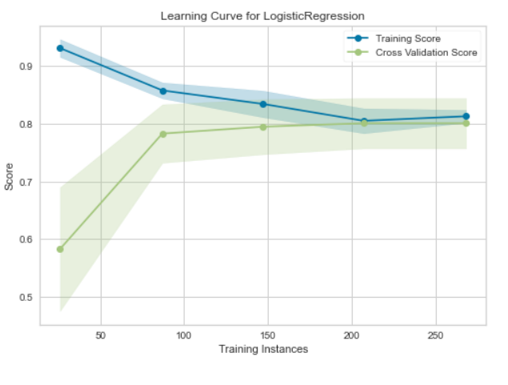

On peut voir que ma learning curve n’est pas parfaite mais également que l’entrainement et le test se soient plutôt bien passé malgré que les 2 lignes se touchent au quatrième point le modèle reste plutôt performant et nous informent d’un taux d’erreur très bas.

La ROC AUC :

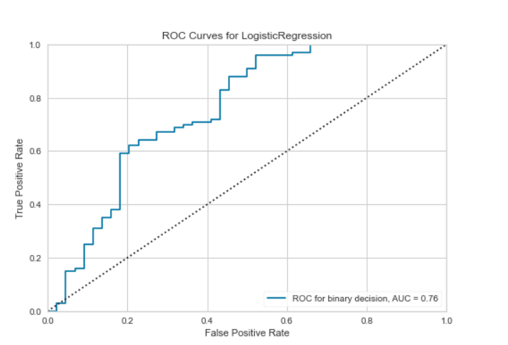
La ROC AUC permet de montrer à quel point l’entraînement c’est bien réaliser plus le ROC AUC ou ROC Curve monté rapidement mieux le modèle est bien entraîné .
Les résultats de notre modèle nous montrant de très bons scores donc on pourrait s’attendre à un meilleur ROC Curve cela renforce mon idée d’overfitting ou underfitting(voir page 23) .

La Confusion Matrix :

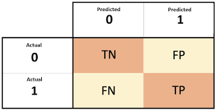

Ce graphique permet de nous dire combien il y a de True Positive, True Negative, False positive et False négative .

True Positive : Ce sont les prédictions qui se sont avérées vraies
True Négative : Ce sont les prédictions qui sont fausses et réel .

Positive: ce sont les prédictions qui se sont avéré fausses
False Négative : Ce sont les prédictions qui se sont avéré être non alors qu’elle était oui .

Maintenant que le graphique est compris on peut analyser le graphique de mon modèle .

sur mon graphique on peut voir en haut à gauche les True négatif sont de 15 ce qui peut potentiellement dire que ce sont des personnes qui ne pouvaient pas prétendre à un pré mais on leur a tout de même accordé pour la banque cela pourrais avoir des conséquences t’elle que non-payement en temps et en heures etc.

En haut a droit ce sont les False Positive donc les personnes qui auraient pu prétendre à un prêt mais mon modèle ne l’est à pas compter comme t’elle cela n’aurait pas de réelles conséquences sur l’entreprise, probablement un client mécontent....
En bas à gauche il y a les False negative ce sont les personnes qui n’auraient pas pu prétendre à un prêt mais en ont tout de même eux un .

En bas à droite il y a les True Positive c'est-à-dire les personnes pouvant prétendre à un prêt et qui ont obtenu leurs prêts...

overfitting / underfitting :

Suite à l’analyse de tous les graphiques pour voir la qualité du modèle on va pouvoir parler de l’overfitting et underfitting .

L’overfitting : lorsque l’on examine la Learning Curve on voit que la ligne de train et rester très haut ce qui veut dire qu’elle n’a pas spécialement appris comme nécessaire cela entraînera des scores beaucoup moins bon ou beaucoup trop bon comme le 1 que l’on a obtenue dans le recall(voir page 17 définitions recall)..
Comment détecter l’overfitting :

Il y a plusieurs façons de détecter l’overfitting par exemple lors des résultats des modèles si l’on constate un 1 parfait on pourrait déjà avoir des doutes et en examinant les graphiques en général nos doutes seront confirmés .

L’underfitting :

L’underfitting est l’exact opposé de l’overfitting le modèle n’a pas du tout réussi à s’entrainer et sera alors inutilisable
cela nous affichera donc pour La Learning Curve une barre pour train très basse .
Le résultat sera toujours affiché sur le 1 .

pourquoi ça arrive ?

L’underfitting et l’overfitting arrivent pour des raisons similaires : trop peu de donnés , pas de cohérence entre les données, données maux préparées pour un modèle..

Optimisation du model :

L’analyse du modèle nous a permis de voir les défauts qu’il possède.
Il a beaucoup de donnée qui ne sont pas des True Positive cela peut-être dû à une trop peu de donnée il y avait uniquement 480 lignes ce qui est très peu pour une base de données...

Il y a énormément plusieurs autres pratiques que l’ont peu utilisée pour améliorer un modèle par exemple : changer le scaler(voir différents scalers page 7), changer la méthode de pré-processing (voir les différentes méthodes page 15), SMOTE, ajout d'hyperparamétres au modèle, PCA

SMOTE = c’est un algorithme qui permet d’augmenter les données basées sur point originel des données pour rendre un dataset plus balancer comme le ferait l’Oversampling(voir page 37 pour la définition de l’Oversampling)

Hyperparamétre = Les hyperparametres sont des paramètres que l’on utilise pour aider l’apprentissage du modèle

PCA = regroupé des groupes de beaucoup de données pour les minimiser et retenir le plus d’informations possible

GridSearchCV = Cette fonction va faire des loops sur les hyperparametre que l’on aurait prédéfinis et sera utilisé lors de la création du modèle de machine learning sur le dataset train .
GridsearchCV permet de calculer les performances pour chaque combinaison d’hyperparametre et de sortir les meilleurs hyperparametres possibles

smote :

Smote est utilisée lorsque l'est donné ne sont pas balancé étant donné que notre target(voir page 8) l’est très peu j’ai voulu essayer de l’utiliser .
Le modèle ne sait pas du tout améliorer et bien au contraire même détériorait
regardons les résultats :
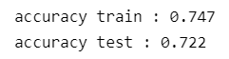

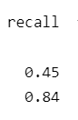

accuracy en baisse le recall ne montre plus d’overfitting mais le 0 est bien plus proche de 0.50 qu’il ne devrait ce qui est plutôt mauvais
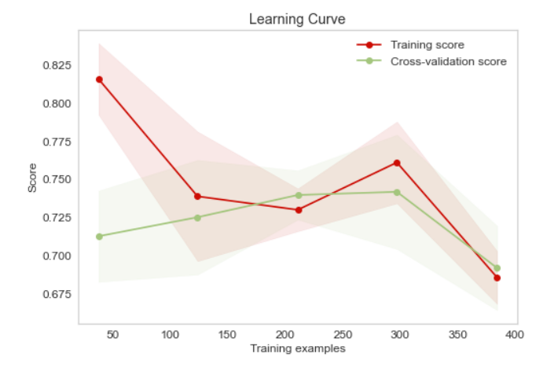
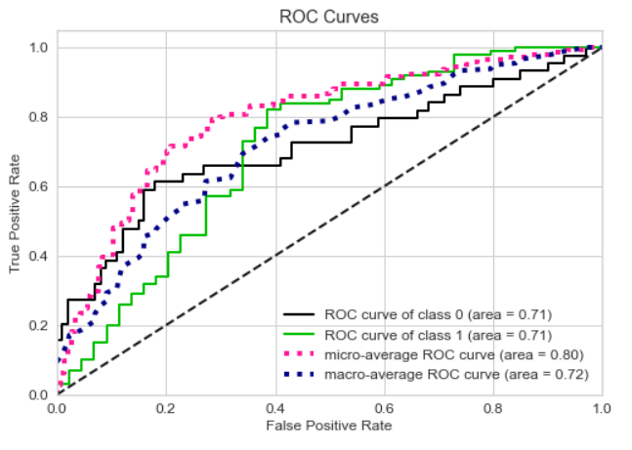

Cette ROC Curve(définitions page 19) nous montre clairement que l’entraînement se passe beaucoup moins bien

Les nouvelles lignes perçues sur le graphique sont la moyenne de toutes les catégories et nous donnent un indice supplémentaire sur comment le modèle perçoit l’entraînement et fonctionne.

Changement de Scaler :

Le changement de Scaler comme vus plus haut peut optimiser mon modèle .

Je vais donc essayer avec le MinMaxScaler qui marche de la façon suivante : toutes les données seront mises entre 0 et 1 ce sont les valeurs maximales et minimums ce qui n’est pas l’idéal pour notre modèle comme nous avons plusieurs colonnes qui vont au-delà , ces le seul scaler qui puisse tout de même correspondre à mes besoins pour ce projet.

Voyons les résultats avec le model de référence :
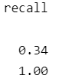
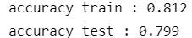

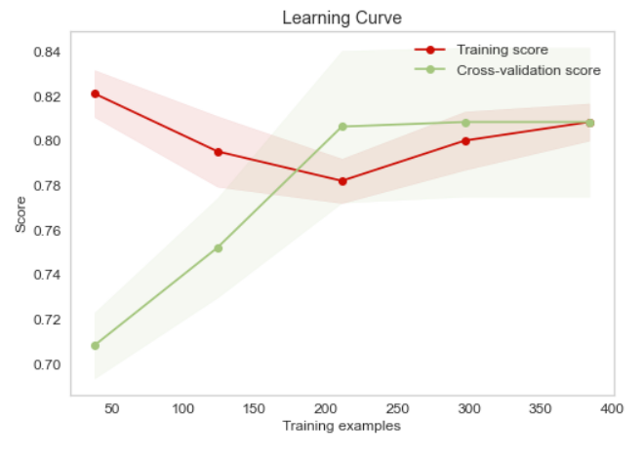
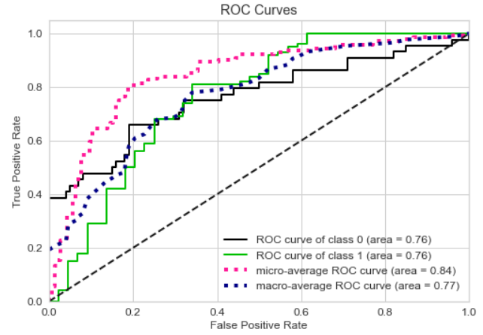
Nous pouvons donc voir que les résultats du recall et de l’accuracy sont exactement les mêmes .
Les courbes d’entrainements sont différentes la Learnings Curves qui sont beaucoup moins bonnes que sur notre modèle de référence (voir page 19)

Le ROC Curves quant à elle est très similaire à celle que l’on avait précédemment notamment pour les class 0 et 1

cette possible optimisation n’est pas une bonne possibilité pour ce projet trouvons une autre solution

PCA :

Le PCA est utilisé lorsque les features(les colonnes de données) ont beaucoup de colinéarité entre eux et quand il a de très gros cluster de données .

Notre base de données n’ayant pas énormément de donnée je ne pense pas que le PCA puisse vraiment améliorer notre modèle .

Voyons les résultats avec le modèle de référence :
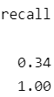
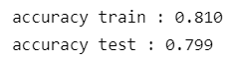

Les résultats sont très similaires au précédent voyons maintenant les graphiques.

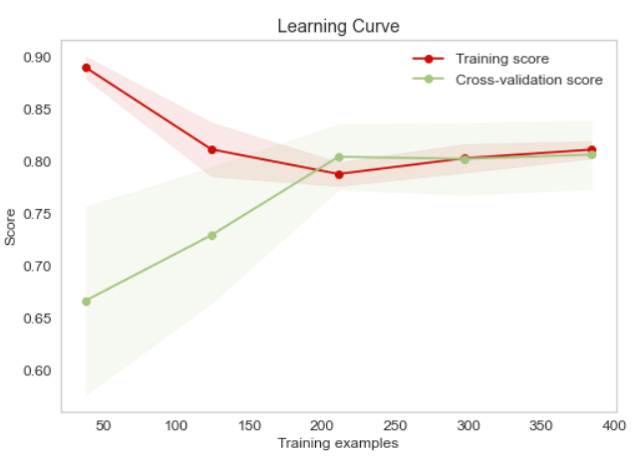
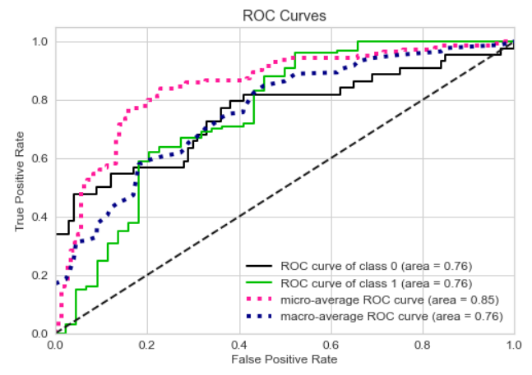

La LearningCurve est moins bien que sur notre modèle de base les lignes se touches ce qui n’est pas l’idéal .
On peut apercevoir une nette différence sur la première ligne du micro average roc curve les autres lignes sont pareilles.

La solution n’étant pas mauvaise regarde la confusion matrix (voir page 21)

Les résultats sont exactement les mêmes

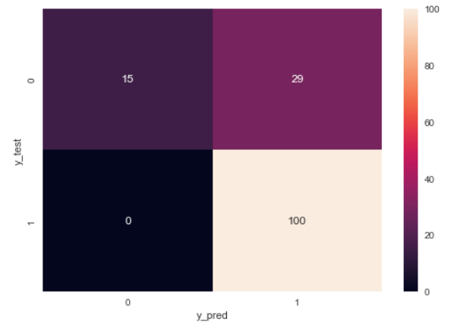

Cette optimisation est plutôt bonne l’entraînement se réalise bien les résultats de la confusion Matrix son pareil .on peut retenir cette solution pour le modèle final mais étant donné que la confusion Matrix et la même nous pouvons garder notre modèle actuel..

GridsearchCV :

On utilise GridsearhCV lorsque l’ont utilisé des hyperparamétre pour ne pas avoir à les trouver manuellement on utilise cette fonction qui automatisera cette tâche pour nous..

L’utilisation de cette fonction va nous demander différentes lignes de code à mettre en place au préalable :

estimator = Un modèle avec la librairie python scikit-learn

Param grid = un dictionnaire avec les noms des paramètres et des clés et la liste de la valeur des paramètres

Scoring = L’impact sur les performances notamment sur la précision

Voyons les résultats avec le modèle de référence

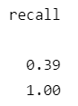

Le recall nous montre toujours du overfitting et la class 0 à également augmenter ce que l’on veut à tout prix éviter.
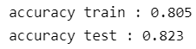

L’accuracy train est descendue tandis que le test cela est plutôt intéressant mais regardons les graphiques pour vraiment savoir.
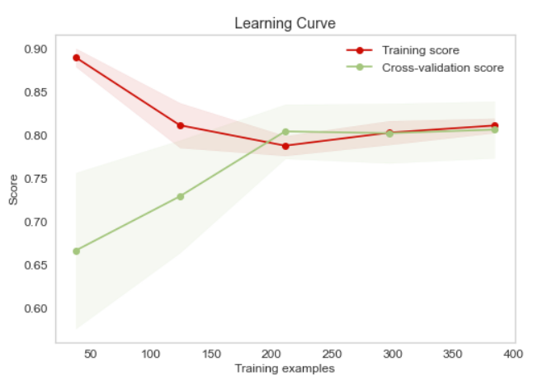

Learning Curve est très similaire au précédente LearningCurve .

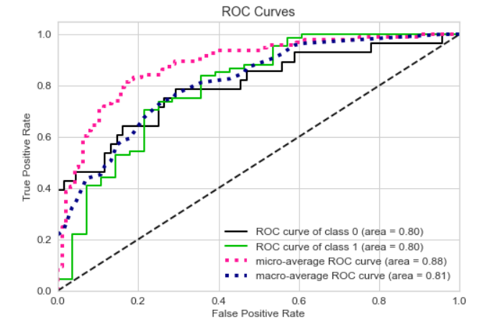

Le ROC Curves quant à elle on peut voir les différentes lignes montées ce qui est un très bonne indicateur pour nous montrer les bonnes performances du modèle

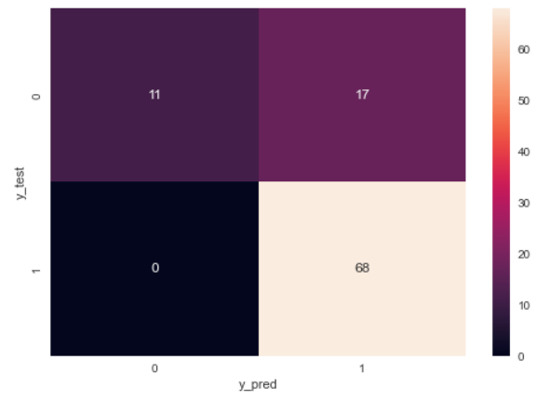

La confusion matrix nous prouve que notre modèle n’a pas du tout était optimisée et ces mêmes dégradés les True positivent (en bas à droite) ont sévèrement diminué passant de 100 à 68
Les False négative(en haut à gauche) ont diminué ce qui est très bien mais les false Positive ont également descendu.
Le fait d’avoir perdu en False positive et négative et très intéressant mais perdre autant de True positive rend le modèle bien moins performant que ce qu’il était

Nous avons donc regardé tous les méthodes principales pour améliorer ma LogisticRegression malheureusement aucune de ces optimisations était à la hauteur du modèle initiale..

Cela est probablement dû à un grand manque de données ce qui rend compliqué l’utilisation et l’optimisation car beaucoup d'algorithme demandent d’avoir une grande quantité de données

Si on voulait obtenir un meilleur modèle la première chose qu’il faudrait sa serai de récupérer bien plus de données cela nous permettrais de ne plus avoir d’overfitting et nos données pourraient s’améliorer lors de différents processus

Avoir plus de données permet d’avoir une plus grande variété de ces faits le modèle apprend vraiment sur une large gamme de possibilités le modèle est donc bien plus performant au moment des tests car il comprend mieux les données.

Déployement :

Le déploiement ces l’action de construire une application que l’on mettras ensuite sur un services en lignes .

Je vais donc construire une application qui permettras d’utiliser mon model de machine learning sur la prédiction de prêt bancaire .

Heroku est le service en ligne que l’on va utilisée nous allons également utilisée la librairie python nommée Streamlit .

Streamlit me permetras d’avoir un rendue UI et UX le mieux possible l’utilisation seras très simple et le designsobres sans complexité pour aider a la compréhension .

Suite à la création de l’application la première possibilité pour voir si elle fonctionne et de l’exécuté en local .

L’éxécution local c’est le fait de faire tournée l’application sur notre machine sans passer par de services tiers .

Une fois que l’application en local est fonctionnelle on peut désormais commencée le déployement sur Heroku (mettre l’application en ligne) .

Le déployement en ligne va demandé plusieurs fichier que l’on devras créée : Procfile , requirements.txt , runtime.txt , setup.sh , app.py

Procfile = permet a heroku de reconnaître de quel types de langage de programmation il s’agit

requirements.txt = Ce document texte nous permets d’indiqué toutes les versions des librairies python que l’on veut utilisé . Il est obligatoire de faire se document car heroku ne possèdent pas les librairie utilisée .

setup.sh = Permet de déterminée les variables d’environment utilisé .

Ce sont des variables utilisés par le systéme d’exploitation pour communique entres les différentes applications / services utilisée

app.py = Le code l’application seras mis dans ce fichier .py étant le diminutif de python

Une fois tout ces fichiers crée on peut alors envoyer tout ces dossier sur notre repository github .

Le github que j’ai crée des le début du projet me sert de back up en cas de perte d’un fichier et également pour déployer l’application .

Une fois le Github crée on va pouvoir alors push(mettre) nos fichiers crée préalablement sur Github

Je suis ensuité allée sur Heroku ou j’ai crée une nouvelle application nommée loanpredictionfilerouge j’ai ensuite connecté cette application au Github .

Les 2 services sont maintenant connecté on peut dont maintenant déployer .

Si le déployement ne ce passe pas comme prévue il seras stoppée net et les logs(ligne montrant l’évolution du déployement) me montrerons l’erreur dans ce cas : correction , retour a l’étape de push sur Github .

Une fois le déployement fini on peut ouvrir notre application web et l’utilisée , on peut également avoir des erreurs a l’ouvertures de l’application dans ce cas refaires les étapes précédentes .

Résultat final de l’application

METTRE IMAGE DE LAPP

ADD MORE CONTENT AND ERRORS CORRECTION

Veille fraudes bancaires

sommaire :

Introduction

Détection d’une fraude

Les technologie utilisé pour détecté les fraudes

Les sources

Conclusion

Introduction :

Restons dans le même sujet et découvrons comment l’intelligence artificielle est notamment le Machine Learning peut-être utilisé pour détecter ces fraudes et les empêcher .

Il y a de plus en plus de payement par carte plus le monde évolue et plus nos payements sont digitalisés donc majoritairement par carte bancaire ou tout autre moyen digitalisé et le covid a également jouer son rôle .

Sans surprise cela provoque des fraudes bancaires chez beaucoup utilisateurs .

Les fraudes bancaires ne représentent que 0,1 % des transactions qui sont réalisées de façon quotidienne c’est tout de même peu mais assez significatif pour que l’on est besoin de les contrôler.

A l’année en 2021 cela représente environ 1,7 millions de personne impacté au USA en soit 5,8 millions de dollar sois en moyenne 3000 euros par personne par fraude.

Les fraudes bancaires ne sont pas prêtes de s’arrêter est continue d’augmenter chaque année . 2020 à 2021 les fraudes on augmentais de 70% cela est un montant énormeet actuellement en 2022 cela continue d’augmenter

Pour réussir à les contrôler il y aura plusieurs paramètres à prendre en compte que l’on verra tout au long de cette veille

Détection d’une fraude :

La première question à la quel nous allons répondre et « qu’est-ce que nous classifions de fraude » .

Il y a plusieurs types de fraude toutes ces fraudes on était examiné auparavant

nous ne rentrerons pas dans le pourquoi ces fraudes sont réalisées :

nous trouvons donc les fraudes suivantes :

plusieurs payements dans une très courte durée;

Utilisation non consentie de la carte bleu cela peut être dû à un vol, un proche qui ne fait pas attention .

Les vérifications pour valider ou non la transaction . C'est-à-dire par exemple lors d’un achat en ligne on demande une vérification sur le téléphone parfois cette vérification peut ne pas être réalisée par nous ou tout simplement une erreur, confirmation non reçue par nous etc…

Arnaque en ligne , toutes les arnaques dont on peut entendre parler font également partie de la détection de fraudes bancaires

Vols d’identité quelqu’un se fait passer pour vous et utilise donc votre carte bancaire a votre place .

Pour finir il y a les doubles payement c'est-à-dire vous achetez quelque part et ce payement sera débité 2 fois cela peut-être une erreur est donc considéré comme une fraude

Les personnes plus professionnelle dans le milieu peuvent repéré les fraudes avec d’autres indicateurs t’elle que : la localisation , adresse IP , heure de la fraude …

Les techniques utilisés :

il y a différentes technologies qui sont utilisées pour contrecarrer c’est fraude :

le machine learning :
le machine learning sera souvent utilisée avec des algorithmes de classifications comme vue précédemment dans le rapport on aurait alors une colonne(target)qui dit si oui ou non cela peut être considéré comme une fraude

Le deep learning

La visualisation des données :

la visualisation des données est utilisée pour détecter les outliers le plus rapidement possible

Un outlier c’est une valeur aberrante par rapport à un groupe donné

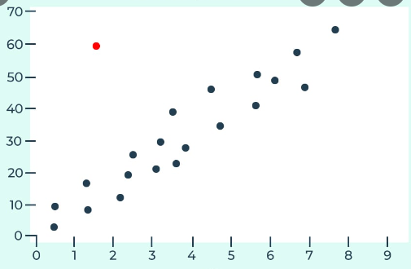

Comme on peut le voir dans le graphique il y a des valeurs qui sont très éloignées du groupe principal ces valeurs sont marquées en rouge et les valeurs bleues sont les valeurs considéré « normal »potentiellement cette valeur rouge pourrais être une fraude ou en tout cas une données qu’il faut regardé pour vérifier .

le problème :

Malgrès ces possibilité 2 problèmes majeurs persiste dans la prédiction de fraude bancaire :

Les données non balancées :

lorsque les données d’une base de données ne sont pas balancées cela peut amener a plusieurs problèmes oversimpling, undersimpling, mauvais modèle.

Heureusement des models on était créé pour contrecarrer ce problème évidemment cela ne sera qu’une amélioration et non un effacement du problème .
ces méthodes vont consister à mettre le pourcentages des fraudes bancaires égale au pourcentage de transaction bancaire qui ne sont pas des fraudes .

Le fait que les données sois si peut balancé sont du au fait qu’il y a énormément de transactions bancaire par rapport au fraude bancaire comme dit précédemment cela ne représente que 0,1 % des transaction quotidienne.

l’avancement technologique :

Les technologies avance de plus en plus rapidement ce qui fait que les méthodes frauduleuse ne font que sans cesse évoluer .

L'intelligence artificielle que ça soit en deep learning ou en machine learning utilisera des données historiques qui utilise donc les anciennes méthodes de fraude .

Lorsqu’une nouvelle méthode de fraude bancaire et trouvée il faut donc adapter le modèle le plus rapidement possible pour trouver ces fraudes dans le futur .

Les modèles d’intelligence ne trouverons toujours que les ancien types de fraudes est non les nouvelles se qui rend la détection des fraudes compliqué .

Sources :
MET LES SOURCES

Conclusion :

en conclusion les algorithmes utilisés sont fonctionnels mais ne sont malheureusement pas optimaux car il ne progresse pas aussi vite que la technologie ce sont des intelligences artificielles en constantes évolutions .

